禁烟标识及吸烟区设置规范
一、禁烟标识
标准的禁烟图示如下：
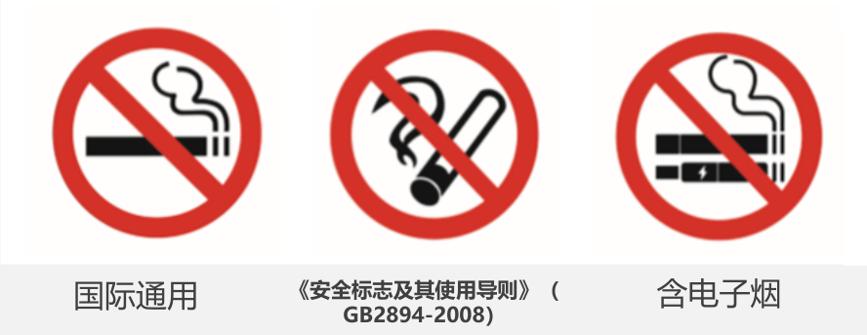
三种均可使用，建议使用含电子烟的图示。
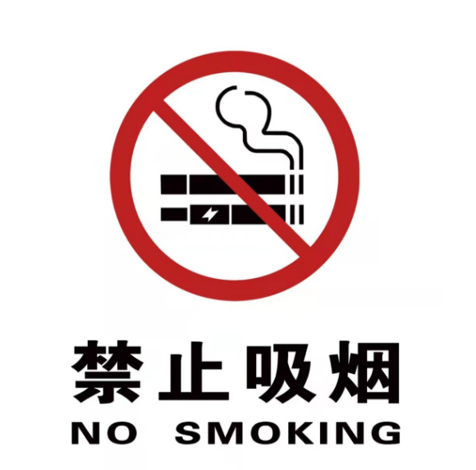
横版竖版均可使用，标识内容为图示加禁止吸烟中英文提示：
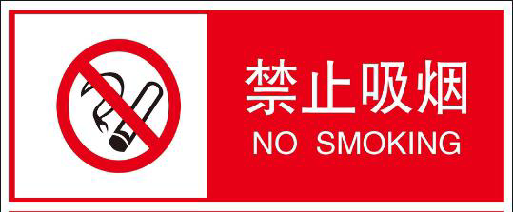
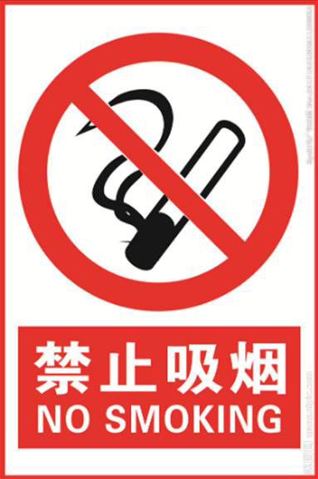

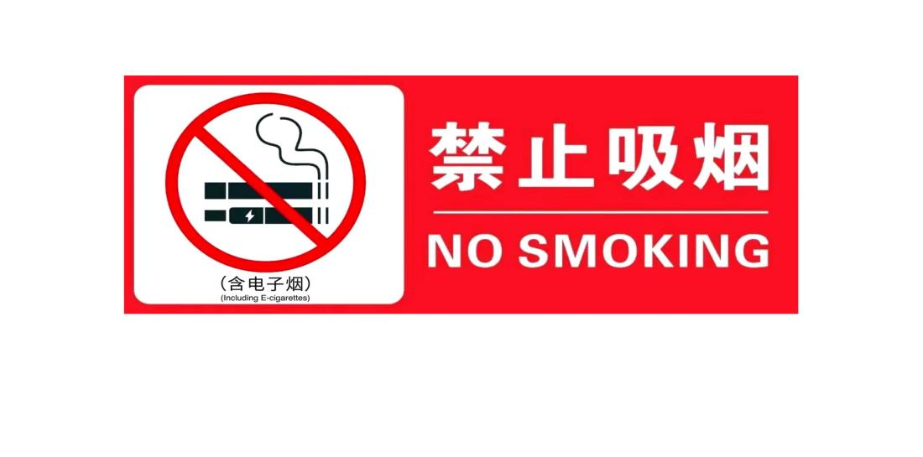
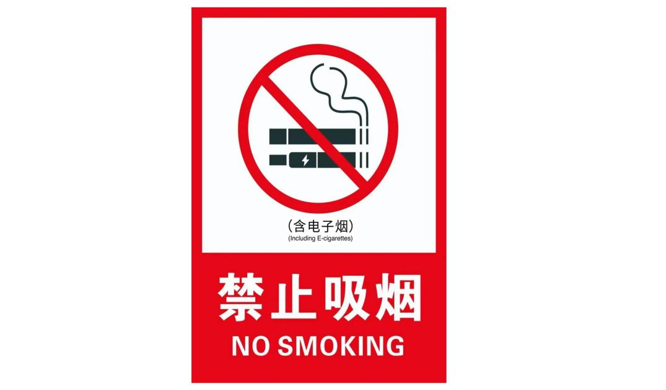
1.使用有机塑料、亚克力等永久性材料制作。不允许用打印纸打印，不建议用即时贴纸或不干胶纸印刷。
2.红圈黑烟白底，不允许改变图样配色，不允许增删图中文字；为适应张贴环境可按比例放大制作，不允许随意变形，图中圆形禁止图标应始终为圆形；醒目、周正、大小合适。
3.院内禁止销售烟草制品，无烟草广告，无烟草赞助。
4.禁烟区域内不得摆放任何烟具，包括烟灰缸、烟筒、灭烟柱、具有灭烟功能的垃圾桶等。
二、禁止吸烟提示牌
医院、学校、各级党政机关办公大楼等在大门入口处、每个建筑物入口的显著位置设置明显的禁止吸烟提示牌。
内容为：您已进入无烟医院（无烟学校/无烟党政机关/无烟单位），禁止吸烟，吸烟请到吸烟区。院内（除吸烟区外）所有室内室外区域禁止吸烟，违者将按《曲靖市文明行为促进条例》处50元以上200元以下罚款。
三、室外区域吸烟区设置
有条件的可在室外设置吸烟区，如未设置吸烟区，则院内所有室外区域禁止吸烟。
1.室外吸烟区设置要求：
（1）非封闭的空间，有利空气流通。如有顶棚，四周遮挡的面积应≤50%。
（2）符合消防安全要求。
（3）设置明显的吸烟标识而不是禁烟标识。
（4）有吸烟有害健康宣传提示。
（5）有烟灰缸及烟头集中收集设置（垃圾桶、烟灰缸）。
（6）有可以吸烟范围的区划设置。推荐使用黄实线划定，单个面积应≤6平米。
（7）除灭烟装置、烟灰或烟头收集装置以外，吸烟区内不应设置其它吸烟相关用具，不奢华。
（8）有戒烟服务信息。
（9）与非吸烟区（即建筑物）隔离，至少间隔6米。
（10）远离人员密集区城和行人必经的主要通道。
（11）单位或场所入口、室内区域、室外等区域有明显的吸烟区引导标识。
（12）数量和密度根据场所内人员数量以及建筑物布局情况严格控制。
2.室外吸烟区标识模板如下图所示：
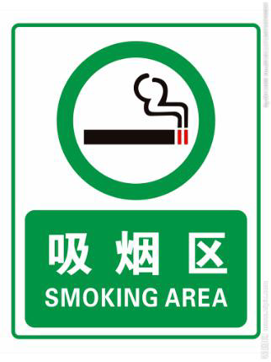
3.禁止设置吸烟区
（1）吸烟点托儿所、幼儿园、中小学校、少年宫、青少年活动中心、教育培训机构以及儿童福利院等以未成年人为主要活动人群的公共场所。
（2）对社会开放的文物保护单位。
（3）人群聚集的公共交通工具等候区域。
（4）妇幼保健院（所）、儿童医院。
（5）法律、法规、规章规定的其他公共场所。
（6）体育场馆、演出场所的观众坐席和比赛、演出区域。
（7）市和区人民政府可以根据大型活动的需要，将其他公共场所的室外区域设立为临时禁止吸烟区域。

